Аналитические материалы

по теме

**«Малое и среднее предпринимательство**

**г. Десногорск Смоленской области»**

**Структурная и количественная динамика в малом и среднем предпринимательстве**

**(по данным Единого реестра малого и среднего предпринимательства)**

муниципальное образование «город Десногорск» Смоленской области

**Таблица 1. Количество субъектов МСП в районе в сравнении** **с другими муниципальными образованиями Смоленской области с 10.01.2024 по 10.01.2025**

|  |  |  |  |  |  |
| --- | --- | --- | --- | --- | --- |
| **№** | **Муниципальные образования**  **Смоленской области** | **10.01.2024** | **10.01.2025** | **Прирост за год, ед.** | **Прирост за год, %** |
| 1 | Велижский район | 211 | 234 | 23 | 10,9 |
| 2 | Вяземский район | 2412 | 2 513 | 101 | 4,19 |
| 3 | Гагаринский район | 1479 | 1 504 | 25 | 1,7 |
| 4 | Глинковский район | 90 | 85 | -5 | -5,5 |
| 5 | Демидовский район | 293 | 300 | 7 | 2,39 |
| 6 | Дорогобужский район | 610 | 634 | 24 | 3,92 |
| 7 | Духовщинский район | 360 | 358 | -2 | -0,56 |
| 8 | Ельнинский район | 238 | 265 | 27 | 11,34 |
| 9 | Ершичский район | 128 | 133 | 5 | 3,9 |
| 10 | Кардымовский район | 243 | 246 | 3 | 1,23 |
| 11 | Краснинский район | 405 | 397 | -8 | -1,98 |
| 12 | Монастырщинский район | 191 | 194 | 3 | 1,56 |
| 13 | Новодугинский район | 182 | 193 | 11 | 6,04 |
| 14 | Починковский район | 580 | 575 | -5 | -0,86 |
| 15 | Рославльский район | 1740 | 1 798 | 58 | 3,33 |
| 16 | Руднянский район | 820 | 823 | 3 | 0,37 |
| 17 | Сафоновский район | 1589 | 1 621 | 32 | 2,01 |
| 18 | Смоленский район | 2612 | 2 876 | 264 | 10,11 |
| 19 | Сычевский район | 234 | 247 | 13 | 5,56 |
| 20 | Темкинский район | 138 | 143 | 5 | 3,62 |
| 21 | Угранский район | 257 | 262 | 5 | 1,98 |
| 22 | Хиславичский район | 190 | 216 | 26 | 13,68 |
| 23 | Холм-Жирковский район | 190 | 201 | 11 | 5,79 |
| 24 | Шумячский район | 154 | 161 | 7 | 4,55 |
| 25 | Ярцевский район | 1766 | 1 804 | 38 | 2,15 |
| 26 | город Десногорск | 549 | 565 | 16 | 2,91 |
| 27 | город Смоленск | 20472 | 20 921 | 449 | 2,19 |
| **Смоленская область\*** | | **38133** | **39269** | **1136** | **2,98** |

*прирост в % посчитан как среднее значение по Смоленской области

За период с 10.01.2024г. по 10.01.2025г. число субъектов МСП в 23 муниципальных образованиях увеличилось. Наибольший рост наблюдается в г. Смоленск + 449 ед. или 2,19%, Смоленский район + 264 ед. или 10,11%, Вяземском районе + 101 ед. или 4,19%, Рославльском районе + 58 ед. или 3,33%, Сафоновском районе +32 ед. или 2,01%, Ярцевском районе +38 ед. или 2,15 %. В 4 муниципальных образованиях снижено количество субъектов МСП: в Краснинском районе – 8 ед. или -1,98%, Духовщинском районе – 2 ед. или – 0,56 %, Починковском районе – 5 ед. или -0,86%, Глинковском районе – 5 ед. или -5,5%. В городе Десногорске за период с 10.01.2024г. по 10.01.2025г. число субъектов МСП увеличилось на 16 ед или 2,91 %. По данным ФНС России на 10.01.2025г. число субъектов составляет 565 ед.

**Таблица 2. Динамика количества субъектов МСП в в разрезе категорий хозяйствующих субъектов**

|  |  |  |  |  |
| --- | --- | --- | --- | --- |
| **Категория МСП** | **10.01.2024** | **10.01.2025** | **Прирост за год, ед.** | **Прирост за год, %** |
| **Юридические лица** | **148** | **143** | **-5** | **-3,4** |
| микро | 136 | 132 | -4 | -2,96 |
| малые | 11 | 10 | -1 | -9 |
| средние | 1 | 1 | 0 | 0 |
| **ИП** | **401** | **422** | **21** | **5,24** |
| микро | 399 | 421 | 22 | 5,51 |
| малые | 2 | 1 | -1 | -50 |
| средние | 0 | 0 | 0 | 0 |
| **Всего** | **549** | **565** | **16** | **2,91** |
| **в т.ч. социальных предприятий** | **1** | **1** | **0** | **0** |

Как видно из представленной таблицы, за период с января 2024 года по январь 2025 года в муниципальном образовании «город Десногорск» Смоленской области количество юридических лиц МСП уменьшилось на 5 ед. или - 3,4 %, количество ИП увеличилось на 21 ед. или на 5,24 %.

**График 1. Динамика количества субъектов МСП в муниципальном образовании**

**«город Десногорск» Смоленской области**

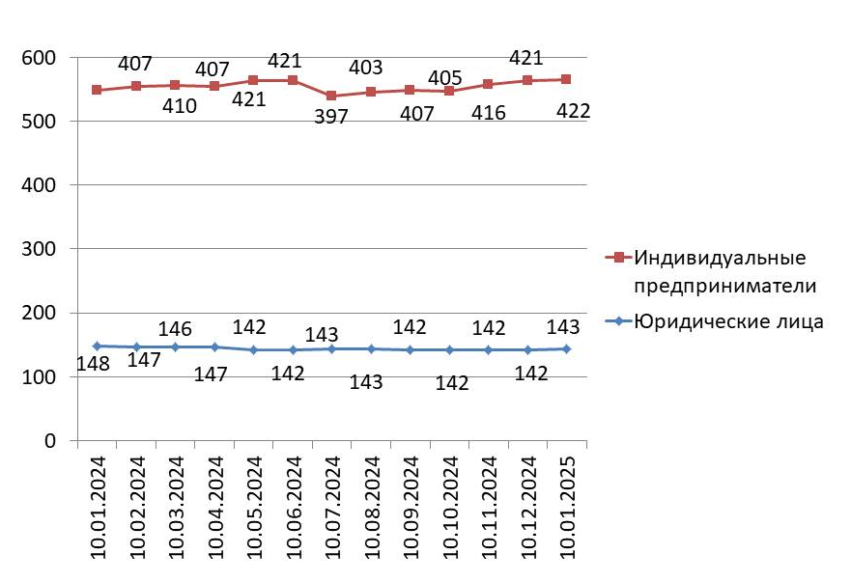

Согласно графику, построенному по данным Единого реестра субъектов малого и среднего предпринимательства, динамика количества индивидуальных предпринимателей за календарный год (с января 2024 г. по январь 2025 г.) имела незначительные колебания в течение всего отчетного периода.

Невысокий темп прироста количества индивидуальных предпринимателей может быть связан с растущей популярностью применения статуса плательщика налога на профессиональный доход (самозанятость) среди физических лиц, осуществляющих коммерческую деятельность. В связи с простой регистрацией и невысокой налоговой нагрузкой, часть предпринимателей предпочитает использовать этот режим регистрации ИП.

**График 2. Структура малого и среднего предпринимательства в муниципальном образовании «город Десногорск» Смоленской области по видам деятельности**

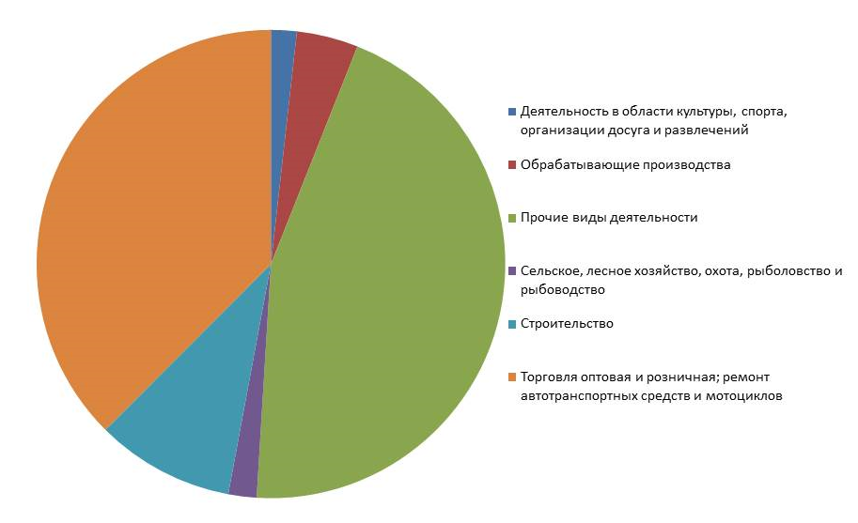

**Таблица 3. Структура малого и среднего предпринимательства в муниципальном образовании**

**«город Десногорск» Смоленской области по видам деятельности**

|  |  |  |  |  |  |
| --- | --- | --- | --- | --- | --- |
| **Раздел ОКВЭД** | **ОКВЭД** | **10.01.2024** | **10.01.2025** | **Прирост с начала года, ед.** | **Прирост с начала года, %** |
| Торговля оптовая и розничная; ремонт автотранспортных средств и мотоциклов | с 45 по 47 | 217 | 212 | -5 | -2,3 |
| Предоставление прочих видов услуг | с 69 по 75 с 95 по 96 | 47 | 59 | 12 | 25,5 |
| Строительство | с 41 по 43 | 53 | 54 | 1 | 1,89 |
| Транспортировка и хранение | с 49 по 53 | 44 | 46 | 2 | 4,54 |
| Деятельность по операциям с недвижимым имуществом | 68 | 31 | 33 | 2 | 6,45 |
| Деятельность гостиниц и предприятий общественного питания | с 55 по 56 | 23 | 32 | 9 | 39,1 |
| Обрабатывающие производства | с 10 по 33 | 26 | 24 | -2 | -7,7 |
| Деятельность в области информации и связи | с 58 по 63 | 18 | 23 | 5 | 27,8 |
| Деятельность административная и сопутствующие дополнительные услуги | с 77 по 82 | 17 | 18 | 1 | 5,88 |
| Образование | 85 | 14 | 14 | 0 | 0 |
| Предоставление услуг парикмахерскими и салонами красоты | с 96.02 по 96.02.2 | 14 | 12 | -2 | -14,3 |
| Сельское, лесное хозяйство, охота, рыболовство и рыбоводство | с 01 по 03 | 14 | 11 | -3 | -21,43 |
| Деятельность в области здравоохранения и социальных услуг | 86 | 10 | 10 | 0 | 0,00 |
| Деятельность в области культуры, спорта, организации досуга и развлечений | с 90 по 93 | 11 | 10 | -1 | -9,09 |
| Обеспечение электрической энергией, газом и паром; кондиционирование воздуха | 35 | 7 | 6 | -1 | -14,29 |
| Деятельность финансовая и страховая | 66 | 1 | 0 | -1 | -100,00 |
| Добыча полезных ископаемых | 8 | 1 | 0 | -1 | -100,00 |
| Водоснабжение; водоотведение, организация сбора и утилизации отходов, деятельность по ликвидации загрязнений | с 36 по 39 | 1 | 1 | 0 | 0,00 |
| **Итого** |  | **549** | **565** | **16** | **2,91** |

По данным Единого реестра субъектов МСП по семи отраслям отмечено увеличение числа занятых субъектов МСП за год: **предоставление прочих видов услуг** (+12 ед.), **строительство** (+1 ед.), **транспортировка и хранение** (+2 ед.), **деятельность по операциям с недвижимым имуществом** (+2 ед.) **деятельность гостиниц и предприятий общественного питания** (+9 ед.), **деятельность в области информации** **и связи** (+5 ед.), **деятельность административная и сопутствующие дополнительные услуги** (+1 ед**)**. Еще по трем видам деятельности наблюдается отсутствие динамики, по восьми отраслям – отрицательная динамика (наиболее всего по отрасли торговля оптовая и розничная; ремонт автотранспортных средств и мотоциклов – 5 ед. или 2,3 %).

**Количество вновь созданных субъектов МСП**

|  |  |  |  |  |  |  |  |  |  |  |
| --- | --- | --- | --- | --- | --- | --- | --- | --- | --- | --- |
| **По состоянию на** | **Количество, ед.** | | | | **2023 к 2022** | | **2024 к 2023** | | **2025 к 2024** | |
| **10.01.2022** | **10.01.2023** | **10.01.2024** | **10.01.2025** | Прирост | | Прирост | | Прирост | |
| единиц | % | единиц | % | единиц | % |
| Количество вновь созданных субъектов МСП, в том числе: | **3** | **9** | **5** | **7** | **6** | **200** | **-4** | **-44,45** | **2** | **40** |
| ИП | 3 | 9 | 4 | 6 | 6 | 200 | -5 | -55,55 | 2 | 50 |
| Юр. лица | 0 | 0 | 1 | 1 | 0 | 0 | 1 | 100 | 0 | 0 |

По данным ФНС в Смоленской области по состоянию на 10.01.2024г. было зарегистрировано 5 вновь созданных субъектов МСП (4 ИП и 1 ЮЛ), на 10.01.2025 г. 7 ед. (2 ед. или 40%, в том числе по ЮР. лицам 0%). Структура вновь созданных субъектов МСП не изменилась.

**Количество вновь созданных субъектов МСП**

**по видам деятельности**

|  |  |  |  |  |  |  |
| --- | --- | --- | --- | --- | --- | --- |
| **Вновь созданные субъекты МСП** | **ОКВЭД\*** | **10.01.2024** | **Доля от общего количества** | **10.01.2025** | **Доля от общего количества** | **Прирост** |
| Предоставление прочих видов услуг | с 69 по 75 с 95 по 96 | 0 |  | 1 |  | 1 |
| Транспортировка и хранение | с 49 по 53 | 1 | 0,2 | 1 |  | 0 |
| Строительство | с 41 по 43 | 2 | 0,4 | 1 |  | -1 |
| Торговля оптовая и розничная; ремонт автотранспортных средств и мотоциклов | с 45 по 47 | 0 |  | 2 |  | 2 |
| Деятельность в области информации и связи | с 58 по 63 | 0 |  | 1 |  | 1 |
| Деятельность в области культуры, спорта, организации досуга и развлечений | с 90 по 93 | 1 | 0,2 | 1 |  | 0 |
| Деятельность административная и сопутствующие дополнительные услуги | с 77 по 82 | 1 | 0,2 | 0 |  | -1 |
| **ИТОГО** |  | **5** |  | **7** |  | **2** |

Из таблицы видно, что с 10.01.2024г. по 10.01.2025г. среди субъектов МСП открыто больше предприятий в сферах деятельности: предоставление прочих видов услуг, торговля оптовая и розничная; деятельность в области информации и связи.

**Краткие итоги**

За период с 10.01.2024г. по 10.01.2025г. динамика количества субъектов МСП, осуществляющих деятельность в муниципальном образовании «город Десногорск» Смоленской области, соответствовала тенденциям других районов Смоленской области. За указанный период в в муниципальном образовании «город Десногорск» Смоленской области численность субъектов МСП увеличилась на 16 ед.

Малый прирост количества ИП частично обусловлен интересом физических лиц, осуществляющих предпринимательскую деятельность, к применению альтернативной системы налогообложения, позволяющей гражданам, переходящим на новый специальный налоговый режим (налог на профессиональный доход), платить с доходов от самостоятельной деятельности только налог по льготной ставке — 4 или 6% и легально вести бизнес, а также получать доход от подработок без рисков получить штраф за незаконную предпринимательскую деятельность.

Структура малого и среднего предпринимательства по видам экономической деятельности не претерпела существенных изменений, наиболее популярными видами деятельности являются: торговля оптовая и розничная, предоставление прочих видов услуг.

За период с 10.01.2024 по 10.01.2025 в реестр единого малого и среднего предпринимательства добавилось 7 субъектов МСП, задействованных в сферах предоставление прочих видов услуг, торговля оптовая и розничная; деятельность в области информации и связи. Из них вновь созданных субъектов МСП 7 ед. (6 ИП и 1 ЮЛ). Из единого реестра малого и среднего предпринимательства выбыло 5 субъектов МСП, 1 из них ликвидирован, 2 было исключено из реестра, 2 выбыло из реестра. Основной причиной исключения субъектов МСП из Единого реестра по данным Межрайонной ИФНС России №1 по Смоленской области является не предоставление налогоплательщиками на дату формирования Единого реестра налоговой отчетности, в которой отражены сведения о среднесписочной численности работников и доходе, полученном от осуществления предпринимательской деятельности за 2024 год.